Botnetz Ökonomie
In diesem Kapitel möchten wir uns einmal genauer mit Ökonomie, der Finanzierung und dem finanziellen Gewinn von Botnetzen, bzw deren Betreibern befassen. Ein Botnetz ist eine komplexe Infrastruktur, bei dessen Betrieb auch die hohen entstehenden Kosten berücksichtigt werden müssen. Hacker und Cyberkriminelle haben jedoch eine vielzahl an Möglichkeiten, mit ihren Botnetzen Geld zu erwirtschaften.
Kosten eines Botnetz
Wie bereits erwähnt ist die Inbetriebnahme eines Botnetzes ein sehr aufwendiger Betrieb, welcher viel Hardware, Software und Know How benötigt. Um ein fähiges Botnetz auf die Beine stellen zu können, benötigt es die Expertise vieler Experten um dieses zu planen und zu realisieren. Um beispielsweise ein Botnetz zu erschaffen, welches in der Lage ist, Infrastruktur innerhalb der kompletten USA anzugreifen, werden Schwachstellen-Analysten, Exploit-Entwickler, Tester, Manager etc benötigt. Insgesamt ein Aufwand von mehreren hundert Personen. Die Planung und umsetzung eines solchen Vorgangs nimmt in der Regel in etwa 2 Jahre in Anspruch. Ist die Entwicklung der Malware abgeschlossen, braucht man auch noch eine Möglichkeit, diese Im Netz zu verbreiten. Hier bieten verschiedene Webseiten im Darknet passende Angebote zum Aufbau des Netzwerks wobei bei pro Installation auf einem fremden Gerät kosten von ca. 2-10ct anfallen.Hinzu kommen die Kosten für das Hosten des Botmasters. Hierfür wird gerne ein „Bulletproof“ Webhosting Service in Anspruch genommen, auf welche in einem vorherigen Kapitel bereits genauer eingegangen wurde. Ein weitere kostenpunkt ist die Wartung des erstellten Botnetz. Es kein sein, dass die Malware mit der Zeit von einigen Geräten durch Patches oder Neuinstallation entfernt wird, je nach Malware und Gerät reicht teilweise auch schon ein Neustart, um die Die Malware zu entfernen. Der Botmaster muss sich also darum kümmern, seinem Netzwerk gleichschnell oder Schneller neue Geräte hinzuzufügen, als diese entfernt werden. Werden Patches gegen die eingesetzte Malware veröffentlicht, kann sich diese Aufgabe noch weiter erschweren. Es wird geschätzt, das sich die kosten für eine erneute Infektion auf ca 0,0935€ belaufen. Forscher haben ausgerechnet, dass ein großes Botnetz aus 10 Millionen Geräten kosten in Höhe von 16 Millionen Dollar erzeugen. Kleinere Botnetze erzeugen dementsprechend geringere Kosten, aber auch hier sollten diese nicht unterschätzt werden
Gewinn eines Botnetzes
Um diese Kosten decken zu können, müssen die Botnetze auch sinnvoll eingesetzt werden, damit man die hohen kosten decken und im Optimalfall Gewinn erzeugen kann. Die Cyberkriminellen greifen hierfür auf eine Vielzahl von Möglichkeiten zurück, um ihren Profit zu sichern
Cybercrime-as-a-Service
Ein Phänomen, welches in der Heutigen Zeit vermehrt immer häufiger auftritt ist Caas(Cybercrime-as-a-Service).Dies ist eine neuartige Form der Cyberkriminalität. Hierbei Entwicklen Hacker bösartige Tools wie Ransomwaren, auf Wunsch genau auf die Anforderung ihrer Kunden angepasst, und vermieten diese Ressourcen anschließend an diese weiter. Dies hat unteranderem auch mit der fortschreitenden Digitalisierung zu tun. Unter Anderem Big Data und Cloud sorgen dafür, dass in der It Landschaft nicht nur die Chancen für Unternehmen wachsen, sondern parallel dazu auch die Angriffsflächen. Cybercrime-as-a-Service orientiert sich am bekannten Software-as-a-Service und bietet nicht nur die nötigen Tool und Software zur miete an, auf Wunsch führen die Hacker den Angriff sogar direkt für ihren Auftraggeber aus. Ein Beispiel hier stellt die Mirai Botnetzmalware dar, auf welche in vorigen Kapiteln bereits eingegangen wurde. Seit dessen Quellcode veröffentlicht wurden, wurden durch modifikation des Quellcodes viele Derivate dieses Botnetzes erstellt. So wurden unteranderem auf Basis von Mirai auch viele Miet-Botnetze erschaffen. Die größte Version besteht aus 400000 Geräten und sorgt dafür, dass Mieter auf einen gigantischen Gerätepool zugreifen können. So können sie diese Reichweite nutzen um Spam Werbung zu verbreiten und damit Gewinne einzufahren. Die Kunden können hierbei abhängig von ihren Bedürftnissen auch die Anzahl der Geräte sowie die Mietdauer festlegen. Die Miete für 50000 Geräte, welche eine Stunde aktiv einen Angriff ausführen sollen beläuft sich auf 3000-4000$, eine beachtliche Summe . Im Darknet finden sich jedoch auch jede Menge anderer Seiten, auf welchen man sich ein Botnetz oder einzelne Bots mieten kann. Die Preise auf diesen Seiten variieren je nach Größe und Dauer des Angriffs, ob man eine geschützte oder ungeschützte Seite oder Netzwerk anvisiert und vielen weiteren Parametern. Eine DDoS Attacke kann dort zwischen 5€ für einen 300 sekündigen Angriff oder 400€ für einen kompletten Tag kosten, je nach an Anzahl der benötigten Geräte können sich diese Kosten auch um ein vielfaches erhöhen
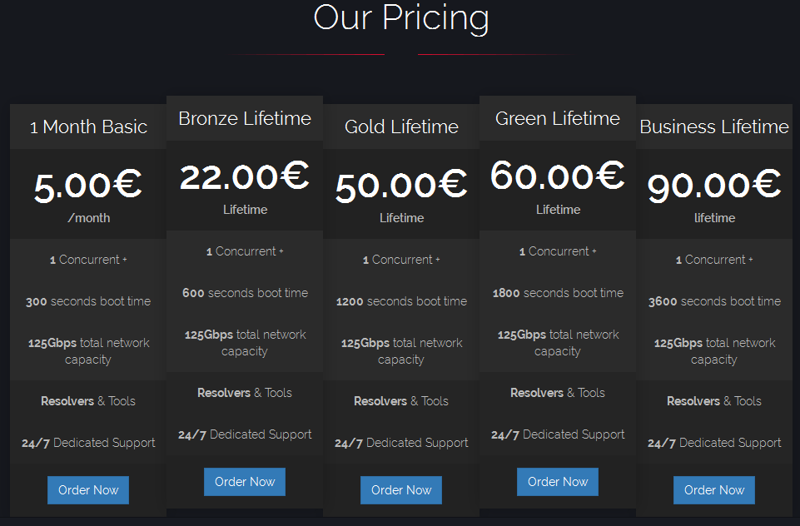
Quelle: https://i0.wp.com/securityaffairs.com/wp-content/uploads/2017/03/ddos-attack-services.png?w=961&ssl=1
Gewinne aus Angriffen
Statt mit der Vermietung des Botnetzes an Andere, lässt sich selbstverständlich auch mit den Attacken des Botnetzes genug Geld verdienen. Mit einem Angriff wie DDoS eines Netzwerks aus ca. 30000 Bots lässt sich demnach pro Monat ca. 26000$ verdienen, beispielsweise durch das Erpressen von Lösegeld. Noch lukrativer sind die Einnamen aus Spam und Bankbetrug. Eine Spamkampagne mit 10000 Bots kann gut 300000 Dollar im Monat erwirtschaften und der Bankbetrug bringt es mit 30000Bots auf 18Millionen Dollar im Monat. Hierbei ist natürlich auch das Risiko für die Betreiber um ein vielfaches erhöht, da diese Netzwerke viel robuster als Normale Netzwerke sind, und hier weitaus stärker nach den Tätern gefahndet wird. Das lukrativste Geschäft ist jedoch der Klick-Betrug, mit welchem Pro Monat mehr als 20 Millionen $ Gewinn eingefahren werden können. Klickbetrug bezeichnet das Vortäuschen von Aktivität auf einer Webseite. Die Bots werden eingesetzt um künstlich Traffic und Klickzahlen auf Webseiten zu erzeugen, und so die Werbeeinnahmen zu steigern. Es kann aber auch offensiv benutzt werden um das Werbebudget von Mitbewerbern zu beeinträchtigen, idem die Aufrufe ihrer Pay-per-Click Anzeigen künstlich erhöht werden. Dieses Phänomen ist so häufig verbreitet, dass ca. 20 % der Webseiten, welche Werbung schalten, ausschließlich von Bots besucht werden.

Geschäftsmodell Botnetz | heise online(abgerufen 22.4.2023)
Geschäftsmodell Botnetz: mehr als 20 Millionen Dollar Einnahmen pro Monat mittels Botnetz | heise online
Abzocke auf Bestellung – mit Cybercrime-as-a-Service (CaaS) - GECO Deutschland GmbH (geco-group.com) (abgerufen 22.4.2023)
Riesiges Mirai-Botnetz kann jetzt für DDoS-Attacken gemietet werden - WinFuture.de(abgerufen 22.4.2023)
How much cost a DDoS attack service? Which factors influence the final price?Security Affairs (abgerufen 22.4.2023)
Geschäftsmodell Botnetz | heise online (abgerufen 22.4.2023)
Was ist Klickbetrug? | So funktionieren Click-Bots | Cloudflare (abgerufen 22.4.2023)

